Celebrar
Los Santos Inocentes
Fiestas
Verbos

El día de los Reyes Magos

El sorteo extraordinario de la lotería de Navidad

La carta a los Reyes Magos
Comida típica
Música y canciones
La Navidad
La celebración
Sustantivos
Decoración
El Roscón de Reyes
El Belén
Los villancicos
El muñeco de papel
El décimo de lotería
El sorteo
Las doce uvas de la suerte
1. El Sorteo Extraordinario de la Lotería de Navidad
El 22 de diciembre se celebra el “Sorteo Extraordinario de la Lotería de Navidad”.
Los españoles compran un décimo de lotería (o más) para ganar millones de euros y miran el sorteo por televisión.
El primer premio es de 3 millones de euros y se llama “El Gordo de Navidad”.
Los niños y niñas del colegio de San Ildelfonso de Madrid cantan los números y los premios.
El colegio = la escuela
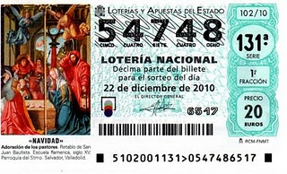

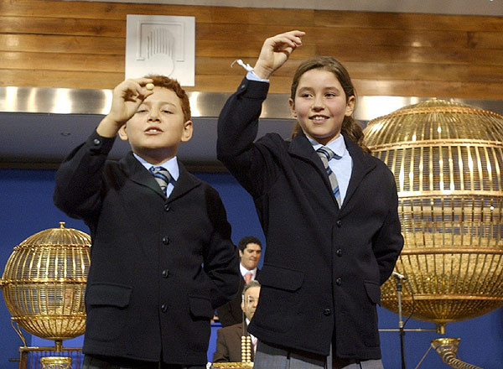

El décimo de lotería

Los niños y niñas del colegio de San Ildelfonso de Madrid cantan los números y los premios.

2. La Nochebuena
El 24 de diciembre se celebra la Nochebuena.
En Nochebuena toda la familia cena junta. Para cenar es típico el "Pavo de Navidad".
Después de cenar, la familia come turrón y canta villancicos.
A las 12 de la noche mucha gente va a la iglesia a la Misa del Gallo.
En Navidad los españoles decoran su casa con el Belén y el árbol de Navidad en el salón.

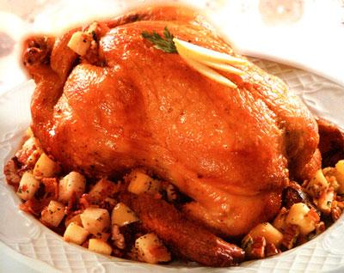
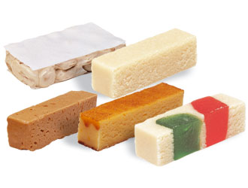

Pavo de Navidad
Turrones
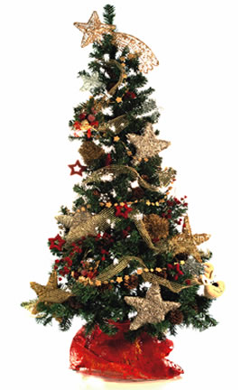

El árbol de Navidad
3. El día de los Santos Inocentes
El 28 de diciembre es el día de los (Santos) Inocentes.
Es típico hacer bromas a amigos y familiares. Estas bromas se llaman “inocentadas”.
La broma más típica es colgar un muñeco de papel en la espalda de otra persona.
Este día los medios de comunicación (televisión, radio, periódicos) publican una noticia falsa.
La broma: decir o hacer algo divertido.

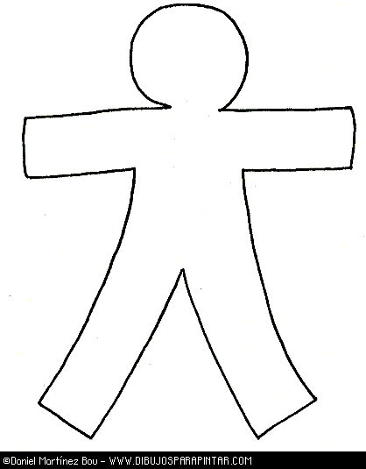

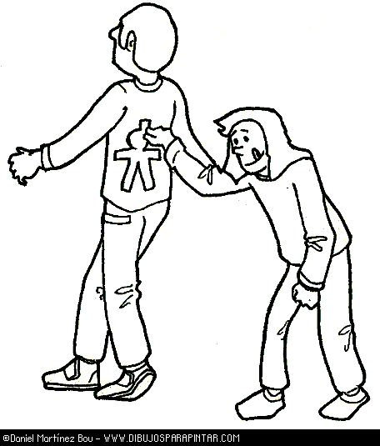

Muñeco de papel

La broma más típica es colgar un muñeco de papel en la espalda de otra persona.

4. La Nochevieja
El 31 de diciembre es Nochevieja (o Fin de Año).
Esta noche los españoles cenan con la familia o con los amigos en casa o en un restaurante.
En España es costumbre comer “las doce uvas de la suerte” a las 12 de la noche.
Luego los españoles brindan con cava, cantan, beben y bailan toda la noche.
Es costumbre = es típico
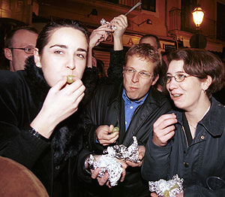

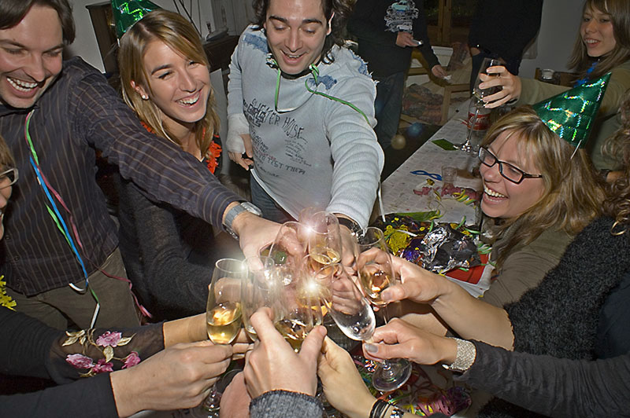
A las 12 de la noche comemos las 12 uvas de la suerte

Los españoles brindan con cava

5. El día de los Reyes Magos
El día 5 de enero por la tarde los Reyes Magos van en cabalgata a la ciudad y regalan caramelos a los niños.
Este día los niños van a dormir pronto. Entonces los Reyes Magos van a las casas y llevan los regalos.
El día 6 de enero por la mañana los niños se levantan temprano para abrir los regalos.
Al mediodía la familia come junta y se dan los regalos.

De postre es típico comer el Roscón de Reyes.

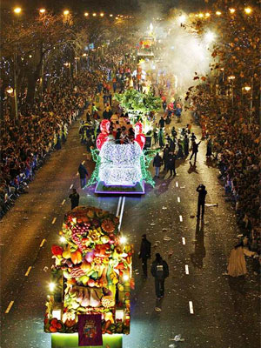
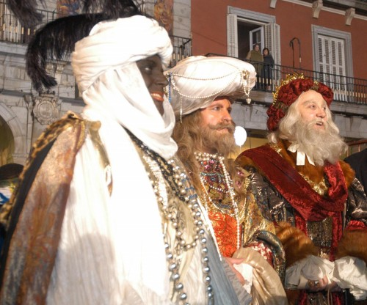
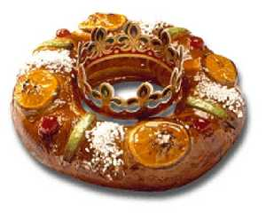
Los Reyes Magos
La cabalgata de los Reyes Magos
El roscón de Reyes
¿Cuándo? | ¿Qué fiesta es? | ¿Cómo celebran los españoles esta fiesta? | ¿Qué comen y beben los españoles?
El 22 de diciembre
El 24 de diciembre
El 28 de diciembre
El 31 de diciembre
El 5 de enero | La cabalgata de los Reyes Magos
El 6 de enero
Las Fiestas de Navidad

Completa la tabla con la información de los textos

